Linux下的find命令

# [linux的find命令详解](https://www.cnblogs.com/scrit/p/5854197.html)

<https://www.cnblogs.com/scrit/p/5854197.html>

<https://www.baidu.com/link?url=kovTWiLRxTLsyN-1pkxCUAfk7hqzyUG4jSIW5Sg04cG8h7U1MnvUsBvEzB0s5f1FZSofVZNo9ztFTiH7JOEPoK&wd=&eqid=85f5ded100004ff5000000035c126944>

find命令是用来在给定的目录下查找符合给定条件的文件

**find [OPTIONS] [查找起始路径] [查找条件] [处理动作]**

## OPTIONS参数

　　　　-P、-L、-H：控制软连接的对待方式，用的不多。不介绍了

## 查找路径

就是个目录路径，**相对**和**绝对**都可以。

## 查找依据

### 根据文件名称查找；

### 根据文件从属关系查找；

### 根据文件类型查找；

### 根据文件大小查找；

### 根据时间戳查找；

### 根据权限查找。

# 常用的查找方法

## 根据名称查找文件或目录

**-name** "PATERN" : 区分字母大小写

**-iname** "PATERN" ：不区分名称字母大小写

如 find ./ -name "a*"

find ./ -iname "a*"

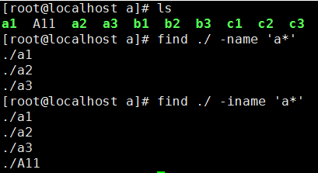

## 根据文件从属关系查找：

-user USERNAME：查找属主指定用户的所有文件；

-group GRPNAME：查找属组指定组的所有文件；

-uid UID：查找属主指定的UID的所有文件；

-gid GID：查找属组指定的GID的所有文件；

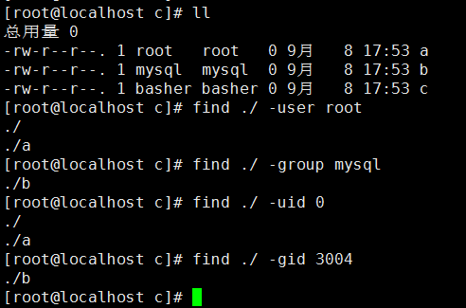

-nouser：查找没有属主的文件；

-nogroup：查找没有属组的文件；

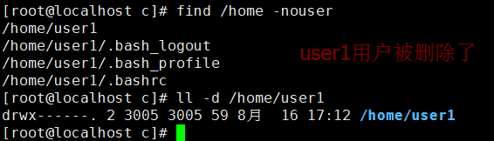

## 根据文件类型查找

-type：根据不同的文件类型筛选

|  |  |
| --- | --- |
| f | 普通文件 |
| d | 目录文件 |
| l | 符号链接文件 |
| b | 块设备 文件 |
| c | 字符设备文件 |
| p | 管道文件 |
| s | 套接字文件 |

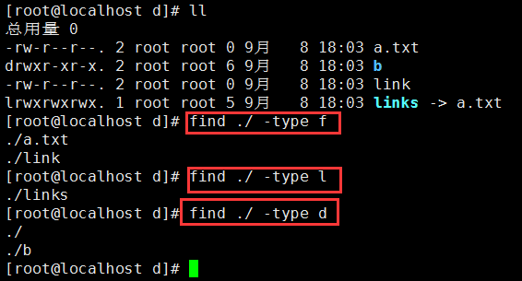

## 根据文件大小查找

-size [+|-]#UNIT

　　　　　　　　　　常用单位：k, M, G

　　　　　　　　　　　　#UNIT：(#-1, #]

　　　　　　　　　　　　-#UNIT：[0,#-1]

　　　　　　　　　　　　+#UNIT：(#, oo)

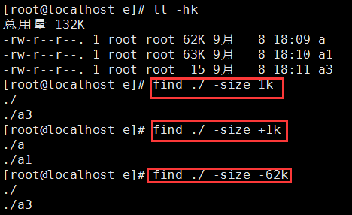

1、1k时:a3只有15个字节，也被算做1k也查询，即条件符合大于0k ( #-1 )，小于等于1k (#)

2、+1k时:a和a1满足大于1k(#)的条件

3、-62k时:只有a3满足大于等于0，小于等于 61k（#-1）的要求。

## 根据时间戳查找：

按照**atime**(文件的最后访问时间)、**mtime**(文件的最后修改时间)、**ctime**(文件最后改变时间)三个变量来查询：

以天为单位，

　　　　　　　　　　-atime [+|-]#

　　　　　　　　　　#：[#, #-1) ：最后访问时间在#天前（大于等于#天前，小于#-1天前）

　　　　　等价于最后访问时间与当前的时间差 大于 (#-1)*24小时，小于等于 #*24小时

　　　　　　　　　-#：(#, 0] ：最后访问时间在#天以内，不包括24小时前的那一刻。

　　　　　　　　　等价于最后访问时间与当前的时间差小于 #*24小时

　　　　　　　　+#：(oo, #-1] ：最后访问时间在#-1天以前的。包括#-1天前

　　　　　　　　　　　等价于最后访问时间与当前的时间差大于等于 #*24小时

　　　　　　　　　　　　-mtime

　　　　　　　　　　　　-ctime

-daystart：时间条件的开始先决条件。如果没有的时候，比较的开始时间为当前时间。如果有此参数，则比较的开始时间为当天的23:59:59。

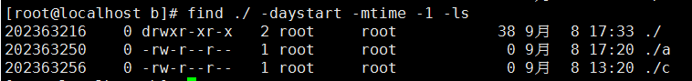

## 根据权限查找

　　　　　　　　-perm

　　　　　　　　-perm [/|-]mode

　　　　　　　　　　mode：精确权限匹配；

　　　　　　　　　　/mode：任何一类用户(u,g,o)的权限中的任何一位(r,w,x)符合条件即满足；9位权限之间存在“或”关系；

　　　　　　　　　　-mode：每一类用户(u,g,o)的权限中的每一位(r,w,x)同时符合条件即满足。9位权限之间存在“与”关系；

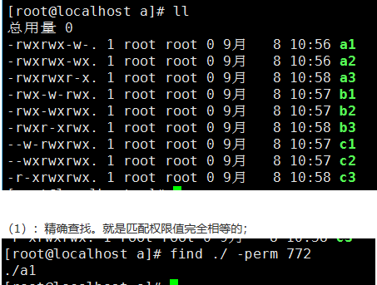

2）：/mode。 只要有一组用户匹配到一个权限即可。

　　　通俗说：就是属主拥有给定属主权限的某一个，或者数组拥有给定权限的某一个，或者其他用户拥有给定权限的某一个即可。

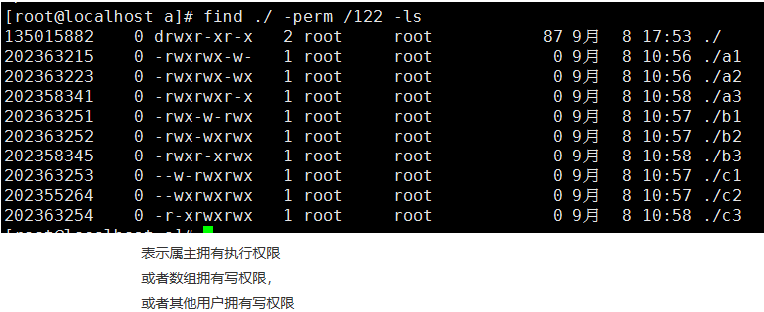

3）：-mode。并且的关系。

　　　　　　　　　　通俗说：就是给定的属主权限必须拥有。并且给定的数组权限必须拥有。并且给定的其他用户权限必须拥有。

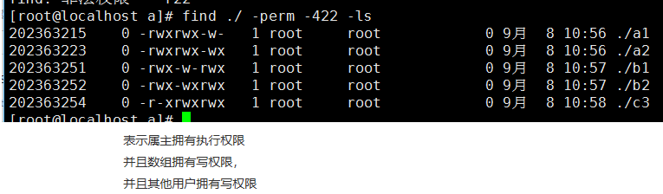

处理动作：

　　　　　　　　　　-print：输出至标准输出；默认的动作；

　　　　　　　　　　-ls：类似于对查找到的文件执行“ls -l”命令，输出文件的详细信息；

　　　　　　　　　　-delete：删除查找到的文件；

　　　　　　　　　　-fls /PATH/TO/SOMEFILE：把查找到的所有文件的长格式信息保存至指定文件中；

　　　　　　　　　　-ok COMMAND {} \; ：对查找到的每个文件执行由COMMAND表示的命令；每次操作都由用户进行确认；

　　　　　　　　　　-exec COMMAND {} \; ：对查找到的每个文件执行由COMMAND表示的命令；

　　　　　　　　　　注意：find传递查找到的文件路径至后面的命令时，是先查找出所有符合条件的文件路径，并一次性传递给后面的命令；

　　　　　　　　　　　　但是有些命令不能接受过长的参数，此时命令执行会失败；另一种方式可规避此问题：

　　　　　　　　　　　　　find | xargs COMMAND

# 命令示例

查找文件

find ./ -type f

查找目录

find ./ -type d

查找名字为test的文件或目录

find ./ -name test

查找名字符合正则表达式的文件,注意前面的‘.*’(查找到的文件带有目录)

find ./ -regex .*so.*\.gz

查找目录并列出目录下的文件(为找到的每一个目录单独执行ls命令，没有选项-print时文件列表前一行不会显示目录名称)

find ./ -type d -print -exec ls {} \;

查找目录并列出目录下的文件(为找到的每一个目录单独执行ls命令,执行命令前需要确认)

find ./ -type d -ok ls {} \;

查找目录并列出目录下的文件(将找到的目录添加到ls命令后一次执行，参数过长时会分多次执行)

find ./ -type d -exec ls {} +

查找文件名匹配*.c的文件

find ./ -name \*.c

打印test文件名后，打印test文件的内容

find ./ -name test -print -exec cat {} \;

不打印test文件名，只打印test文件的内容

find ./ -name test -exec cat {} \;

查找文件更新日时在距现在时刻二天以内的文件

find ./ -mtime -2

查找文件更新日时在距现在时刻二天以上的文件

find ./ -mtime +2

查找文件更新日时在距现在时刻一天以上二天以内的文件

find ./ -mtime 2

查找文件更新日时在距现在时刻二分以内的文件

find ./ -mmin -2

查找文件更新日时在距现在时刻二分以上的文件

find ./ -mmin +2

查找文件更新日时在距现在时刻一分以上二分以内的文件

find ./ -mmin 2

查找文件更新时间比文件abc的内容更新时间新的文件

find ./ -newer abc

查找文件访问时间比文件abc的内容更新时间新的文件

find ./ -anewer abc

查找空文件或空目录

find ./ -empty

查找空文件并删除

find ./ -empty -type f -print -delete

查找权限为644的文件或目录(需完全符合)

find ./ -perm 664

查找用户/组权限为读写，其他用户权限为读(其他权限不限)的文件或目录

find ./ -perm -664

查找用户有写权限或者组用户有写权限的文件或目录

find ./ -perm /220

find ./ -perm /u+w,g+w

find ./ -perm /u=w,g=w

查找所有者权限有读权限的目录或文件

find ./ -perm -u=r

查找用户组权限有读权限的目录或文件

find ./ -perm -g=r

查找其它用户权限有读权限的目录或文件

find ./ -perm -o=r

查找所有者为lzj的文件或目录

find ./ -user lzj

查找组名为gname的文件或目录

find ./ -group gname

查找文件的用户ID不存在的文件

find ./ -nouser

查找文件的组ID不存在的文件

find ./ -nogroup

查找有执行权限但没有可读权限的文件

find ./ -executable \! -readable

查找文件size小于10个字节的文件或目录

find ./ -size -10c

查找文件size等于10个字节的文件或目录

find ./ -size 10c

查找文件size大于10个字节的文件或目录

find ./ -size +10c

查找文件size小于10k的文件或目录

find ./ -size -10k

查找文件size小于10M的文件或目录

find ./ -size -10M

查找文件size小于10G的文件或目录

find ./ -size -10G